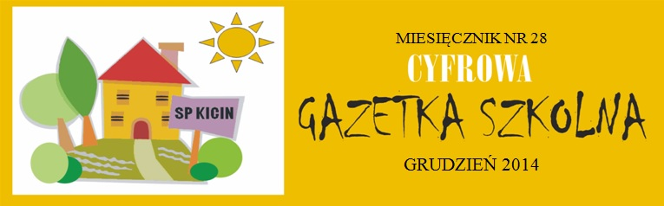

Jest grudzień, za oknem deszcz, według synoptyków Święta Bożego Narodzenia będą bez śniegu. Pozostaje wiec nam popatrzeć na ten obrazek

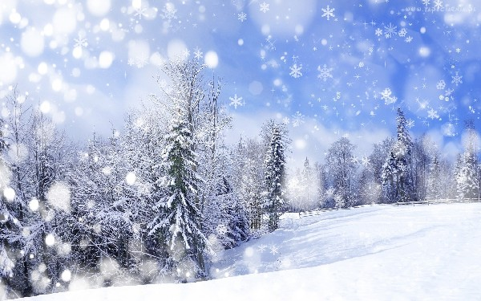

I zaśpiewać

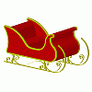

i zaśpiewać …

**Dzwonki sań**

Poprzez białe drogi ,z mrozem za pan brat,  
Pędzą nasze sanie szybkie niby wiatr.   
Biegnij, koniu wrony, przez uśpiony las,  
My wieziemy świerk zielony i śpiewamy tak:

Refren:  
Pada śnieg, pada śnieg, dzwonią dzwonki sań.   
Co za radość, gdy saniami można jechać w dal,  
Pada śnieg, pada śnieg, dzwonią dzwonki sań,  
A za nami i przed nami wiruje tyle gwiazd.

Biegniesz biała drogo, nie wiadomo jak  
Nie ma tu nikogo, kto by znaczył ślad.  
Tylko nasze sanie, tylko szybki koń,  
Tylko dzwonki roześmiane i piosenki ton.

Refren:  
Pada śnieg, pada śnieg, dzwonią dzwonki sań.  
Co za radość, gdy saniami można jechać w dal,  
Pada śnieg, pada śnieg, dzwonią dzwonki sań,  
A za nami i przed nami wiruje tyle gwiazd.

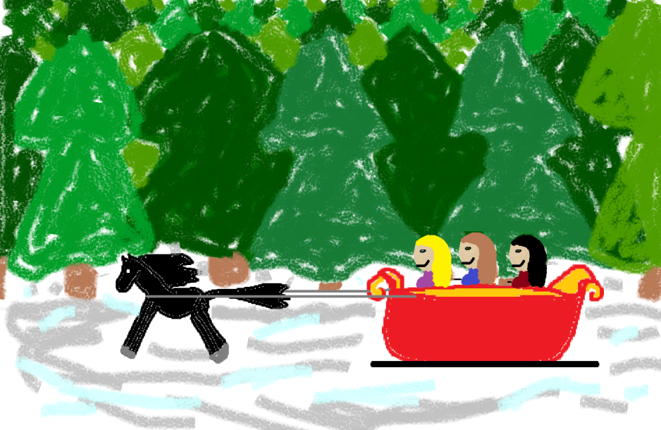 Rys. Marianna Karbowska

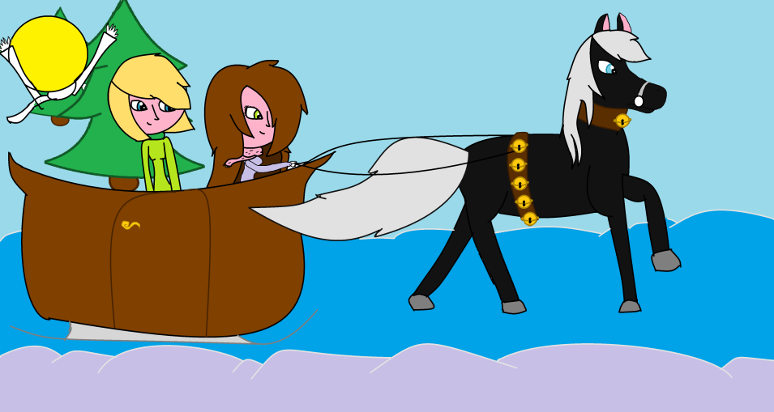Rys. Julia Widerowska

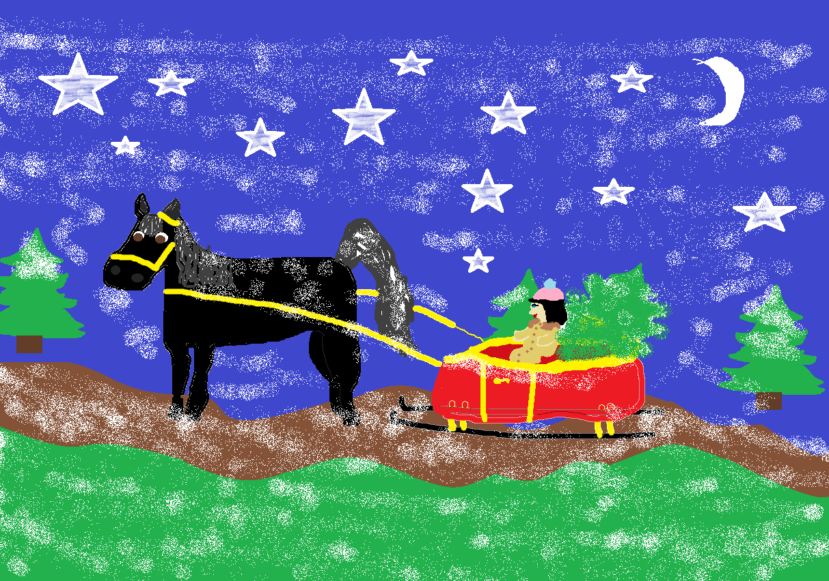Rys. Aneta Przepióra

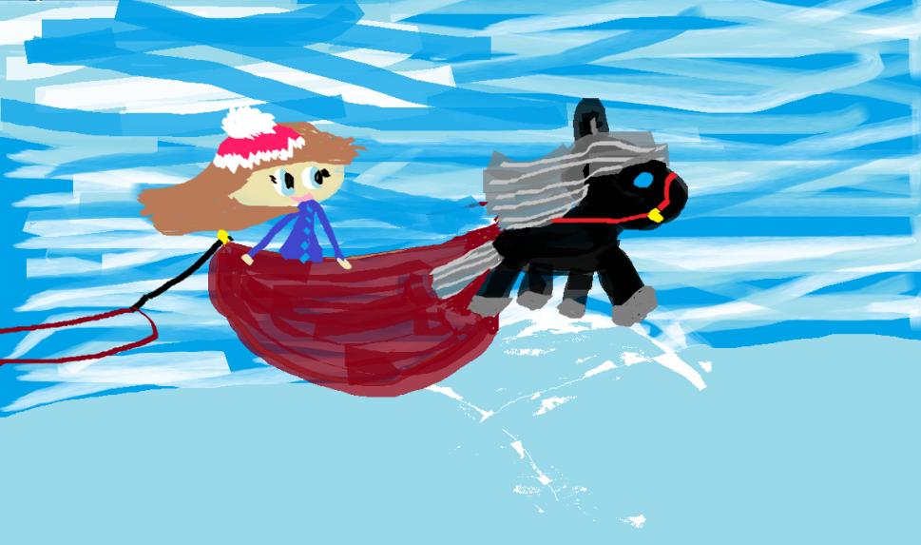

Rys. Laura Smektalska

❄ WKRÓTCE NAJPIĘKNIEJSZE ŚWIĘTA ❄

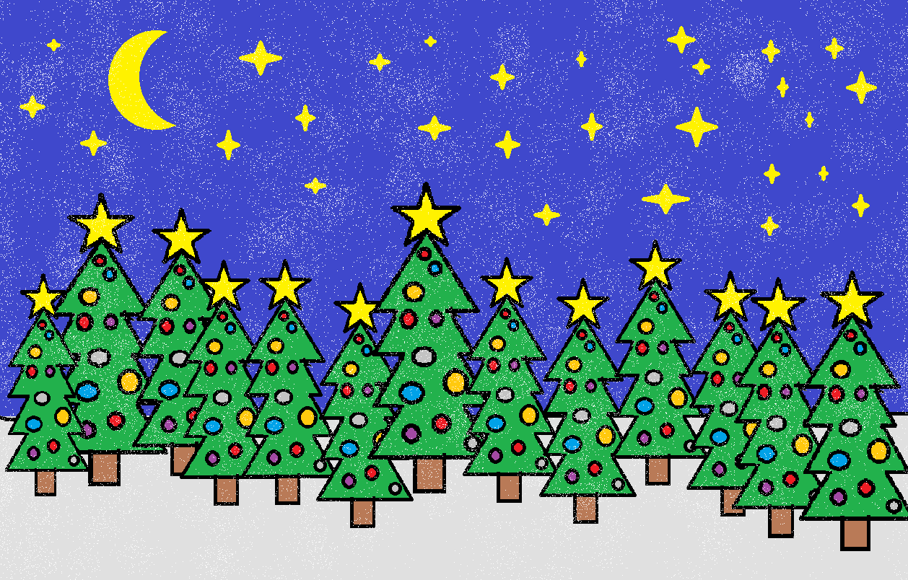

Rys. Michał Ziomek

Wigilijny nadszedł czas, Za oknem ciemno   
całujemy mocno Was cichutko ścielą się płatki .   
chcemy złożyć Wam życzenia Niech serce się sercem podzielą   
w Dniu Bożego Narodzenia, jak wigilijnym opłatkiem.   
niechaj Gwiazdka Betlejemska,   
która świeci Wam o zmroku Na nadchodzące, radosne Święta   
doprowadzi Was do szczęścia i zbliżający się Nowy Rok,   
w nadchodzącym Nowym Roku! Niechaj Chrystusa siła niepojęta,

Rozjaśni każdy życia mrok.

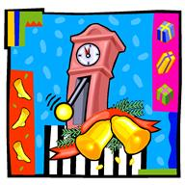

Gwiazdkowy wieczór jest pełen miłości,

Przyjaźni i czułości.

Spędzamy go z rodziną,

Z bardzo wesołą miną.

Na stole leży karp,

Bo karp to świąt skarb!

Na stole leżą pierogi z kapustą,

Niedługo przyjdzie gwiazdor, okryty czerwoną chustą.

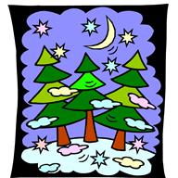Czekamy na pierwszą gwiazdkę,

Azor ze stresu gryzie swą kostkę.

A gdy już prezenty dostaniemy,

Do śpiewania kolęd stajemy.

Potem już zasypiamy,

Na drugi dzień świąt czekamy.

Oczy nam się zamykają,

Na sny o gwiazdorze czekają.

Autor: Agnieszka Marcinkowska

Bo zima, to zima: śnieg ostro trzyma i mróz szyby ścina.

Cieszą się dzieci, bo pierwsza gwiazdka już świeci.

Już gwiazdor w drzwi puka, prezentem ucieszy każdego malucha.

Może piesek, może słonik, może na biegunach konik.

Może LEGO, może wstążka, może nawet piękna książka.

Lecz, gdy mili nie będziecie, wnet dziś rózgę dostaniecie.

Autor: Jan Kamiński

**Atrybuty Bożego Narodzenia**

Większość symboli Bożego Narodzenia ma swoje źródło w wierzeniach pogańskich. [Choinka](http://pl.wikipedia.org/wiki/Choinka) od wieków była podczas przeróżnych świąt obwieszana świecidełkami. [Ostrokrzew](http://pl.wikipedia.org/wiki/Ostrokrzew) służył [Celtom](http://pl.wikipedia.org/wiki/Celtowie) do obłaskawiania chochlików, a [jemioła](http://pl.wikipedia.org/wiki/Jemio%C5%82a) do praktyk [okultystycznych](http://pl.wikipedia.org/wiki/Okultyzm). Również wyznawcy [Mitry](http://pl.wikipedia.org/wiki/Mitra_(mitologia)) i osoby obchodzące [rzymskie](http://pl.wikipedia.org/wiki/Rzym) [Saturnalia](http://pl.wikipedia.org/wiki/Saturnalia) obdarowywały się prezentami.

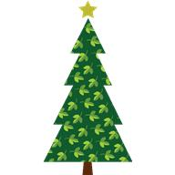W [Polsce](http://pl.wikipedia.org/wiki/Polska) w większości rodzin jest obchodzone jako święto gromadzące wielu krewnych. Typowymi atrybutami są:

* [opłatek](http://pl.wikipedia.org/wiki/Op%C5%82atek)
* [kolędy](http://pl.wikipedia.org/wiki/Kol%C4%99da)
* [choinka](http://pl.wikipedia.org/wiki/Choinka), a często i [szopka bożonarodzeniowa](http://pl.wikipedia.org/wiki/Szopka_bo%C5%BConarodzeniowa)
* [prezenty](http://pl.wikipedia.org/wiki/Dar_(obiekt))
* postać obdarowująca dzieci i dorosłych prezentami: zazwyczaj rolę tę pełni fikcyjny [Święty Mikołaj](http://pl.wikipedia.org/wiki/%C5%9Awi%C4%99ty_miko%C5%82aj_(kultura_masowa)) (którego pierwowzorem była jednak autentyczna postać), ale w zależności od regionu może być to: [Dzieciątko](http://pl.wikipedia.org/wiki/Jezus_Chrystus) ([Górny Śląsk](http://pl.wikipedia.org/wiki/G%C3%B3rny_%C5%9Al%C4%85sk)), Aniołek ([Galicja](http://pl.wikipedia.org/wiki/Galicja_(Europa_Wschodnia))) lub [Gwiazdor](http://pl.wikipedia.org/wiki/Gwiazdor) ([Wielkopolska](http://pl.wikipedia.org/wiki/Wielkopolska), [Kujawy](http://pl.wikipedia.org/wiki/Kujawy), [Pomorze](http://pl.wikipedia.org/wiki/Pomorze)). Wśród Polaków na Kresach Wschodnich może być to także [Dziadek Mróz](http://pl.wikipedia.org/wiki/Dziadek_Mr%C3%B3z).
* (pierwsza) [gwiazdka](http://pl.wikipedia.org/wiki/Gwiazda)
* [karp](http://pl.wikipedia.org/wiki/Karp)
* [makówki](http://pl.wikipedia.org/wiki/Mak%C3%B3wki)
* [barszcz](http://pl.wikipedia.org/wiki/Barszcz_(potrawa)) z [uszkami](http://pl.wikipedia.org/wiki/Uszka).
* [pierogi z grzybami](http://pl.wikipedia.org/wiki/Pierogi)
* [piernik](http://pl.wikipedia.org/wiki/Piernik)
* [kutia](http://pl.wikipedia.org/wiki/Kutia)
* [moczka](http://pl.wikipedia.org/wiki/Moczka)
* [kompot](http://pl.wikipedia.org/wiki/Kompot) z suszonych owoców ([śliwki](http://pl.wikipedia.org/wiki/%C5%9Aliwa), [jabłka](http://pl.wikipedia.org/wiki/Jab%C5%82ko), [gruszki](http://pl.wikipedia.org/wiki/Grusza))
* [makiełki](http://pl.wikipedia.org/wiki/Makie%C5%82ki)

Weronika Kupczyk

**Jak spędza WIGILIJNY WIECZÓR trójka naszych uczniów:**

Wigilia, u każdego z nas wygląda inaczej.

Jedni mają dwanaście potraw, drudzy śpiewają kolędy. Nie ma identycznych wigilii.

Poranek mojego dnia wigilijnego nie wygląda jak zwykły. Wszyscy krzątają się po domu: sprzątają, gotują - próbują zdążyć przed tym najważniejszym wieczorem w roku. Kilka dni przed nim, przyjeżdżają do nas dziadkowie. Wreszcie po roku oczekiwań, wszyscy zaczynają dzielić się opłatkiem i słać sobie życzenia. Zasiadamy do stołu, a przed świątecznym posiłkiem tradycyjnie czytamy Biblię, Zapach potraw unosi się po całym domu, a wszystkim aż ślinka cieknie. Wreszcie zaczynamy próbować dwunastu potraw. Po posiłku, przy kolędach pod dużą, świecącą i kolorową choinką znajdujemy, a następnie rozpakowujemy prezenty. Do późnej nocy rozmawiamy, śmiejemy się i spędzamy mile święta.

Wigilia to taki magiczny, najlepszy czas w roku, czas ciepła i dobra, w którym wszyscy maja okazję spotkać się i porozmawiać w przytulnej atmosferze i ciepłym kominku.

Marysia Chudy

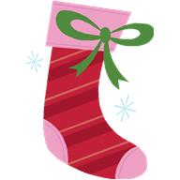



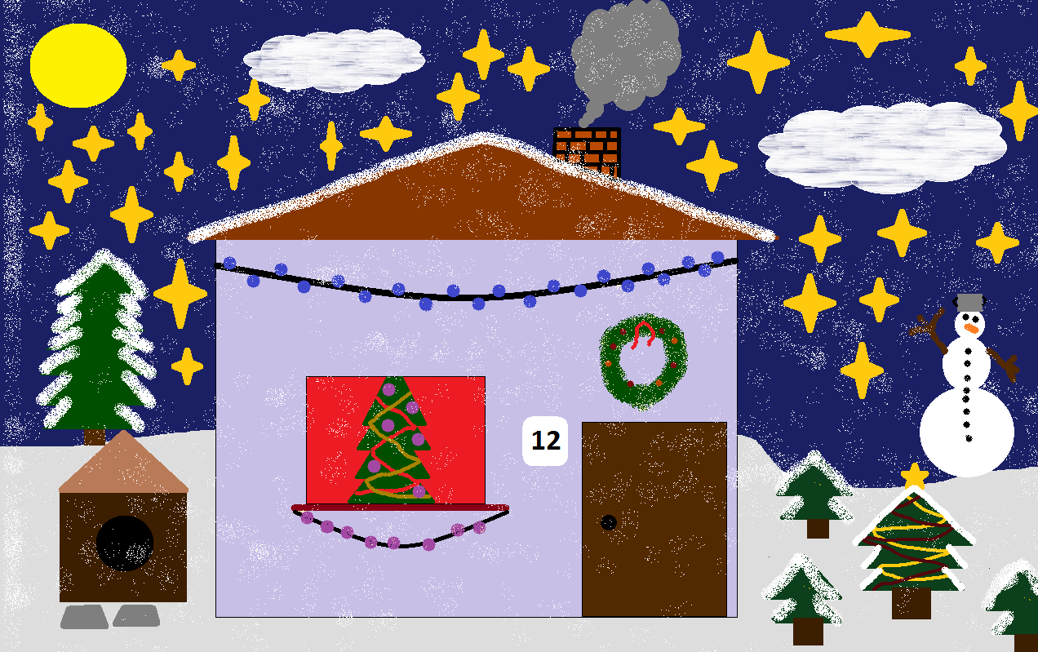

Rys. Jaś Paluszkiewicz

Nasza wigilia rozpoczyna się wieczorem kiedy zaczynają przychodzić goście , moi dziadkowie i babcie , a także kuzyni , ciocie i wujowie .

Kiedy wszyscy już są na miejscu, mamy chwilę na zabawę , a potem dzielimy się opłatkiem .

Następnie siadamy do stołu i jemy kolację wigilijną .

Po kolacji najmłodsze dzieci prowadzi się do sypialni, żeby nie widziały jak rodzice wkładają prezenty pod choinkę.

Po ich powrocie, prezenty są na miejscu, więc bierzemy się do ich rozpakowania .

Jeszcze długo po wigilii bawimy się zabawkami .

Idziemy spać zmęczeni ale bardzo szczęśliwi.

Jaś Lisiecki .

W przeddzień świąt, już od rana jest miło i czuć rodzinne ciepło, miłość. Gdy wyjrzymy przez okno można zobaczyć piękny biały puch, który otula nasz świat. Cały dzień czeka się na wieczór, w którym wszyscy będziemy razem. W całym domu czuć świąteczną atmosferę, pieczenie pierników. Wreszcie można ujrzeć pierwszą gwiazdkę. Rodzina zasiada do stołu, dzieli się opłatkiem i próbuje przepysznych dwunastu dań, barszczu z uszkami, makowca, karpia. Dzieci czkają na Świętego Mikołaja i wyglądają przez okno w poszukiwaniu jego sań. Rodzice uśmiechają się i chowają prezenty pod choinką. Później znowu wszyscy siadają przy stole, śmieją się, rozmawiają. Po wigilii, pasterka. Kościół pięknie wystrojony, śliczna szopka, duże choinki z bombkami. Po pasterce wracamy do domów i idziemy spać z uśmiechami na ustach. To najwspanialszy dzień w roku.

Wiktoria Mizerna

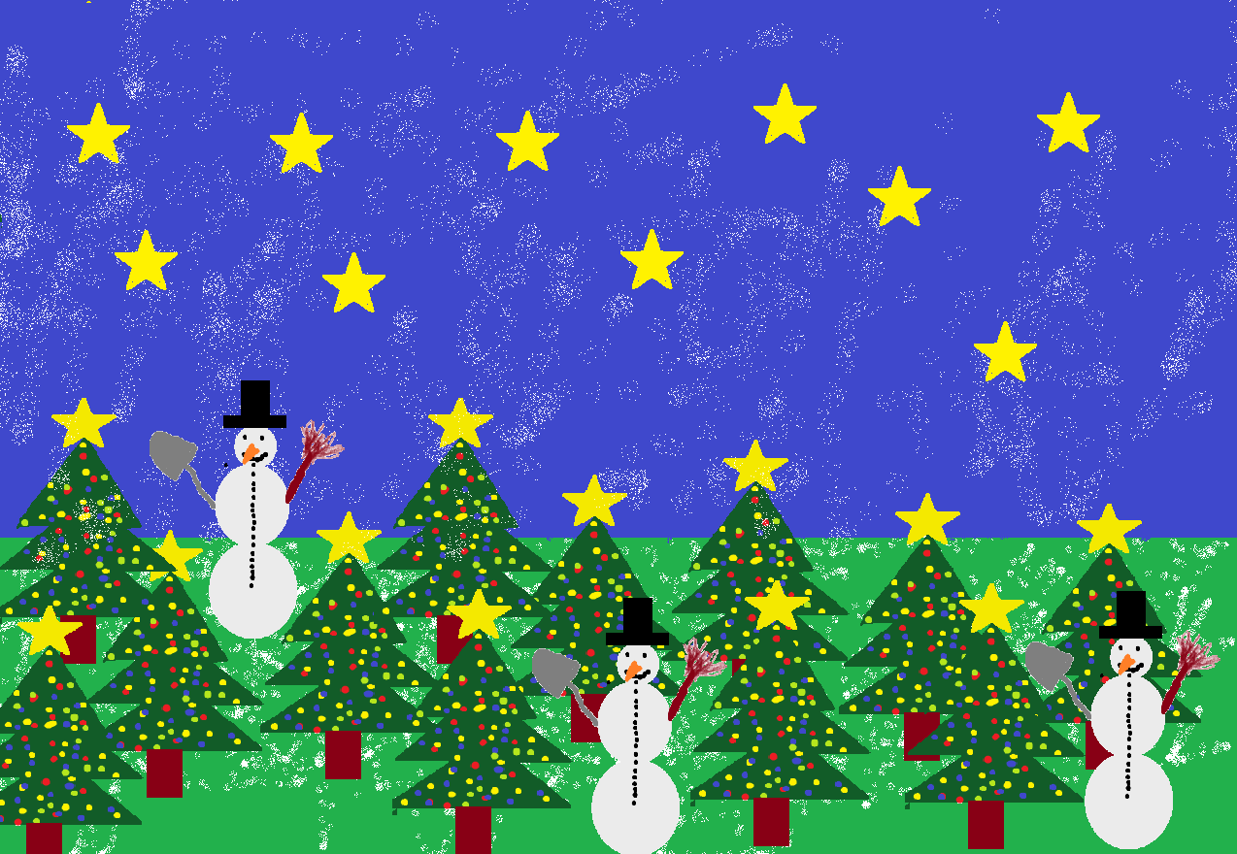

Rys. Bartek Hen

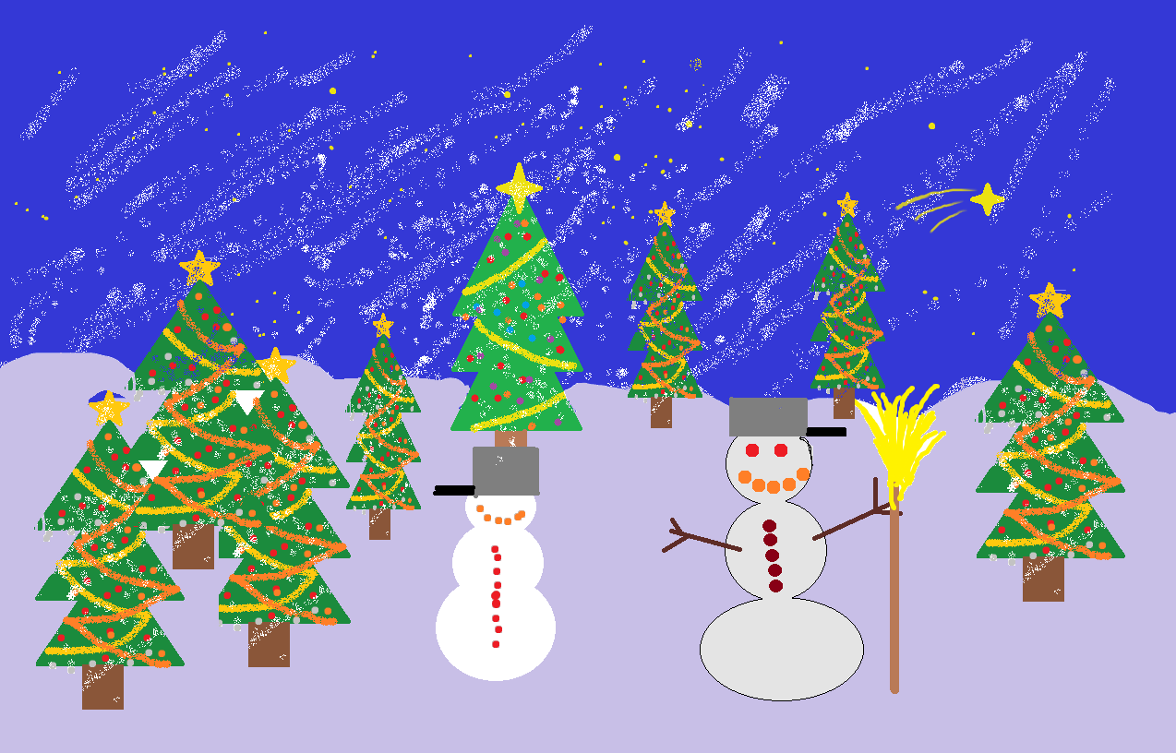

Rys. Marek Książkiewicz

Wesołych Świąt i Szczęśliwego Nowego Roku

życzy redakcja